GUM 6. a: ponedeljek, 23. 3. 2020 6. b: sreda, 25. 3. 2020
OŠ Antona Martina Slomška Vrhnika Lidija lenarčič

Glasba za različne priložnosti

Navodilo: Preberi besedilo, poslušaj skladbe in napiši kratek povzetek.
Dodatna naloga: Napiši kratek zapis o skupini The Beatles

Glasba nas spremlja dan za dnem in vsepovsod. Prav zaradi tega je ne poslušamo vselej zbrano in pozorno, celo preslišimo jo večkrat.
Če jo želimo dojeti globlje, je pomembno, da sledimo njenemu zvočnemu poteku ter da znamo njeno obliko in sporočilo sprejeti.
Glasbo izbiramo za svoje različne življenjske trenutke in potrebe:

- ob njej se lahko zabavamo in sproščamo,
- ob njej pojemo in plešemo,
- ob njej lahko globoko doživljamo in zbrano razmišljamo.

Oglejte si slike in zapise na straneh 64–69 ter utrdijo znanje ob nalogah v delovnem zvezku Glasba danes in nekoč 6 na straneh 44 in 45 (Ljudska glasba), na stra-ni 46 (Klasična glasba), na strani 47 (Popularna glasba), na strani 48 (Jazz glasba), na strani 49 (Plesna glasba) in na strani 50 (Narodno-
-zabavna glasba).

Več ko imamo glasbenih izkušenj in bolj ko smo o glasbi poučeni, boljše skladbe izbiramo. V današnjem času ima glavno vlogo pri mnogih poslušalcih zabavna, popularna in plesna glasba, ki je na-menjena zlasti zabavi, sproščanju in plesu.
To so po navadi krajše, ponavljajoče se inštrumentalne in vokalno-inštrumentalne skladbe.
Njihove glasbene vsebine ne potrebujejo posebnega miselnega na-pora in pravimo, da grejo rade v uho in srce.
Zaradi svoje družab-nosti in preprostosti imajo take skladbe velik krog poslušalcev.
Množični mediji, kot so radio, televizija, produkcije kaset in plošč, jih zaradi velikega povpraševanja in priljubljenosti pogosto uvrščajo v svoje programe. Popularnost pesmi in izvajalcev velikokrat določajo razne lestvice.

Ob tej glasbi pa velikokrat srečamo tudi ljudsko glasbo, ki nastaja že od davnih časov med preprostimi ljudmi ter večinoma nešolanimi glasbeniki, in klasično ali umetniško glasbo, ki se nanaša predvsem na evropski del sveta in na šolane glasbenike.

Beseda popularna je latinskega izvora in pomeni ljudsko. V glasbi označuje priljubljene, znane in razširjene skladbe. Vsako obdobje ima takšno glasbo in nekaj kakovostnih skladb se ohrani za večno.
Zabavna glasba, ki je danes tako razširjena, se je začela razvijati v tej obliki v 50. letih prejšnjega stoletja, ko se je pojavil rock and roll. V teh letih se je pojavilo veliko znanih izvajalcev in skladb, ki jih še vedno večkrat slišimo v različnih izvedbah.
Poslušajte rock and roll glasbo ob skladbi Rock aroud the clock. https://www.youtube.com/watch?v=xbYiGR0YAAk

Eno najbolj znanih zabavnih skupin, The Beatles, so sestavljali: Paul McCartney (bas kitara), John Lennon (el. ritem kitara), George Harrison (el. solo kitara) in Ringo Starr (bobni). V desetih letih delovanja so postali žive legende, saj jih še vedno posluša veliko ljudi.
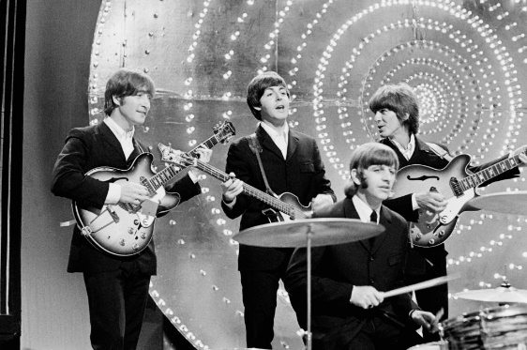 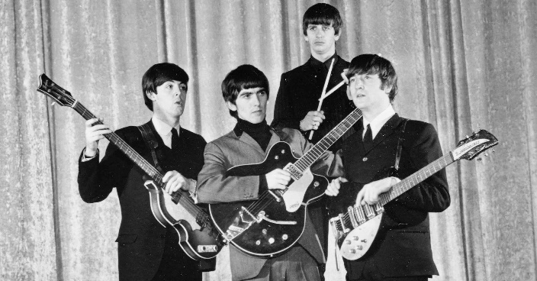
Po vzoru te skupine so nastale številne nove, ki še danes izvajajo različne zvrsti popularne glasbe: rock and roll, rock, heavy metal, blues, punk, pop, country, disco, turbo, techno, rave, rap, house idr.

Ob poslušanju lahko zapoješ znani skladbi Yesterday in Yellow Sub-marine (The Beatles).
https://www.youtube.com/watch?v=jo505ZyaCbA
https://www.youtube.com/watch?v=m2uTFF_3MaA

